春风化雨，扎实研讨，实例促成长
——罗宗绪工作第二次研修活动
2022年10月11日，双流区罗宗绪工作室的第十批成员相聚于成都市双流中学实验学校图书馆，开展本学期第2次研修活动。
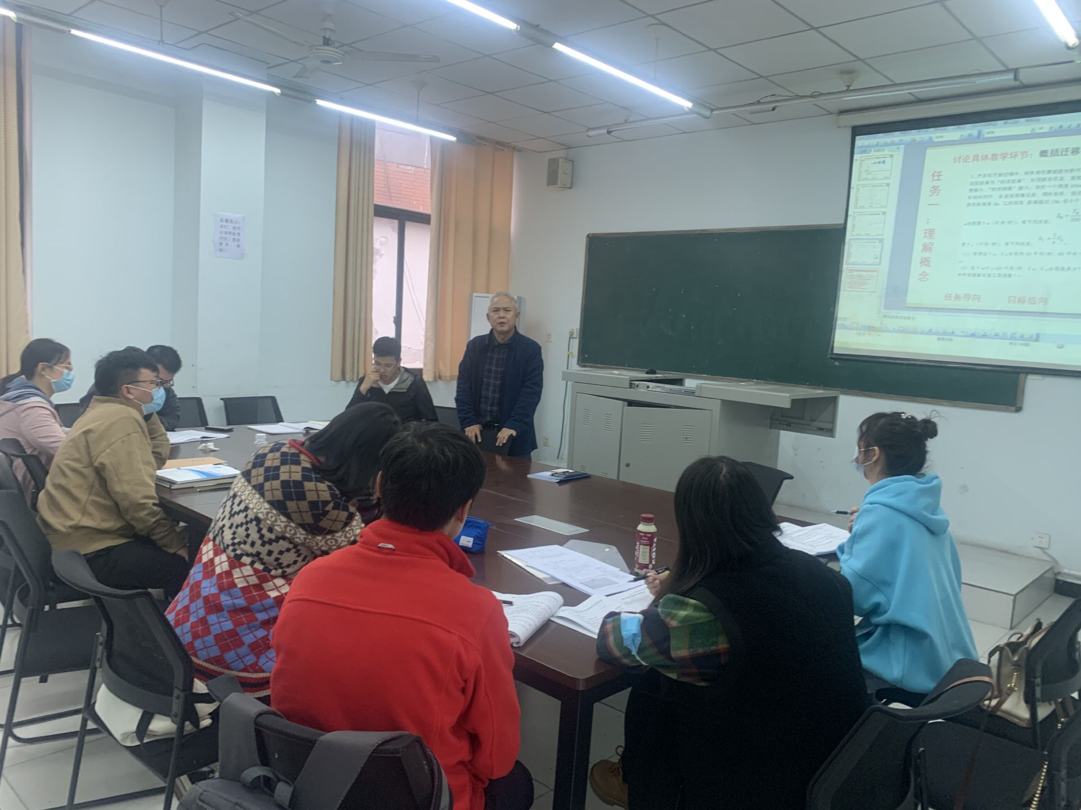
本月研修专题为《数学概念课如何发展学生思维》，数学概念反映了事物在数量关系、结构关系、空间形式的本质属性。无论是新授课、习题课还是复习课都离不开基本概念，概念教学的质量直接影响学生数学思维能力的形成。
本工作室在“为学生思维而教”的理念下，在罗宗绪老师的引领下，本月工作室的主要任务就是围绕数学概念课展开专题讨论，并由赵丹丹老师、朱雪娇老师分享暑期工作坊的《一次函数》的学历案设计。罗宗绪老师对学历案进行点评，并做专题讲座。
赵丹丹老师做了《在为思维而教的理念引导下，基于思维进阶的学历案研究，以“一次函数回顾与思考”为例》专题讲座，她分享了一次函数学习进阶的初步构建，同时也分享了，罗宗绪老师给予她的建议与指导，展示了修改前和修改后的学历案，指出了改进的地方，那就是更加注重思维的培养了。
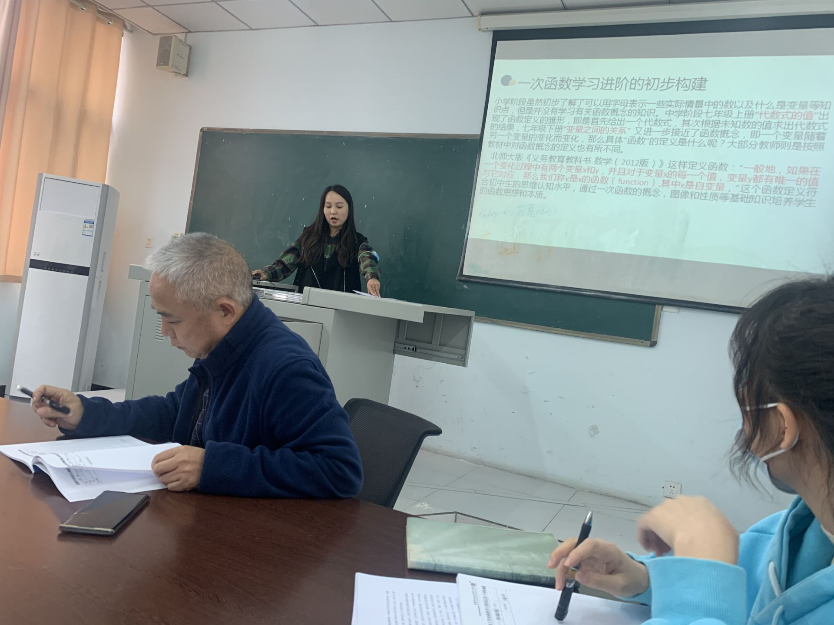
接着朱雪娇老师分享了她 的《一次函数》的学历案，也展示了学历案在罗宗绪老师指导前后的学历案对比图，指出了该节内容更为准确的思维导向，目标指向，教师导语。分享了大单元教学的想法。学员们根据两位老师的分享，大胆提出自己编写学历案的想法，进行头脑风暴，效果非常好。

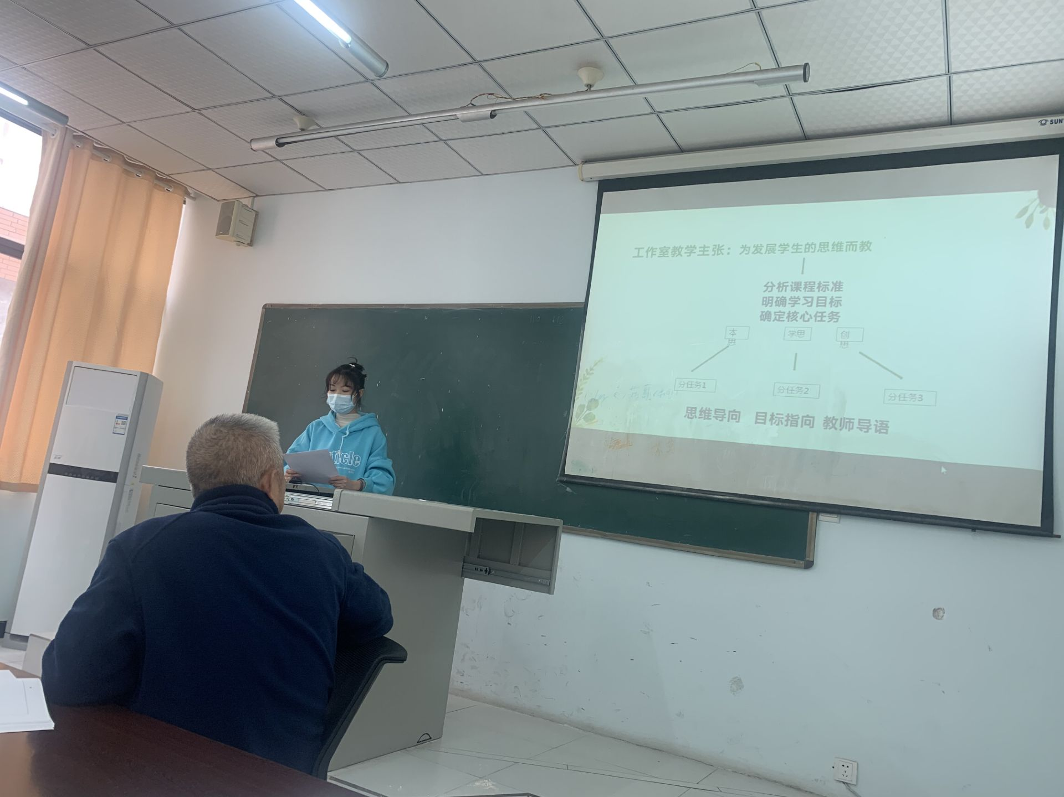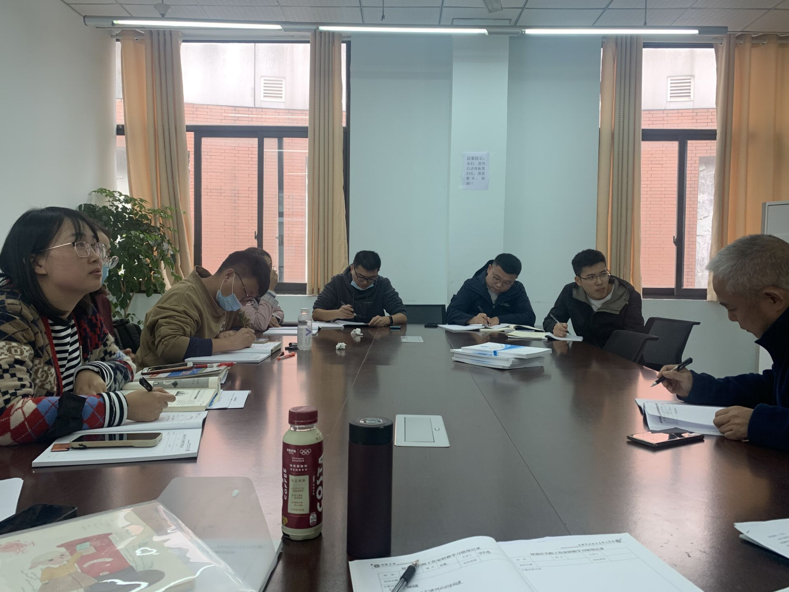
紧跟着，罗宗绪老师对两位老师的分享，给予充分的肯定。并针对两节不同内容的学历案，提出了自己的一些看法，并分享了立格学校8年级的分层作业设计，指导学员们如何设计分层学历案。讲到关键的地方，罗老师还在黑板板书，让学员学的更明白。罗宗绪老师通过《一次函数》案例，给学员们分享了《促成学生思维进阶的学历案》。通过罗老师的讲座，学员们更加清晰的了解了学历案如何进行编写，同时也学到了如何将发展学生思维融入到学历案中，大大提高了学员的学历案编写能力。

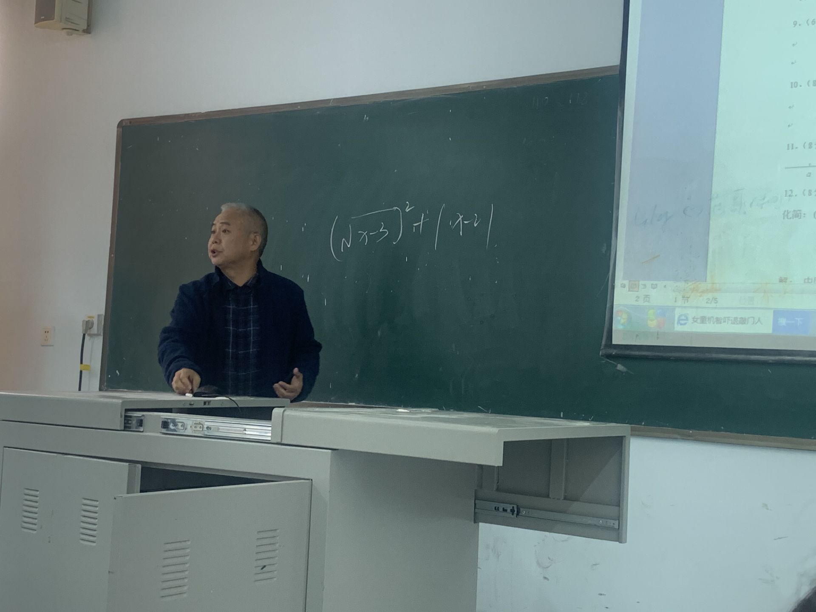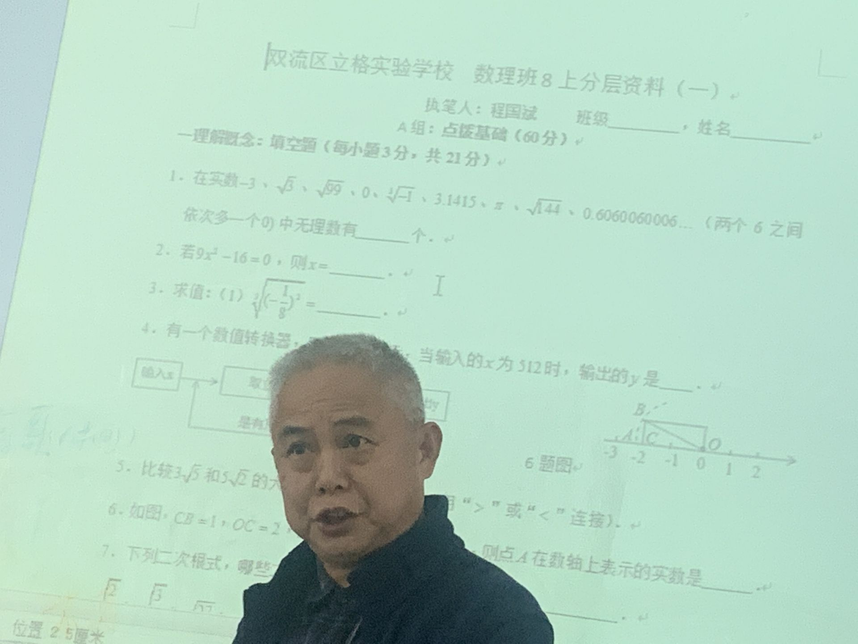

接着紧跟协紧跟着紧跟着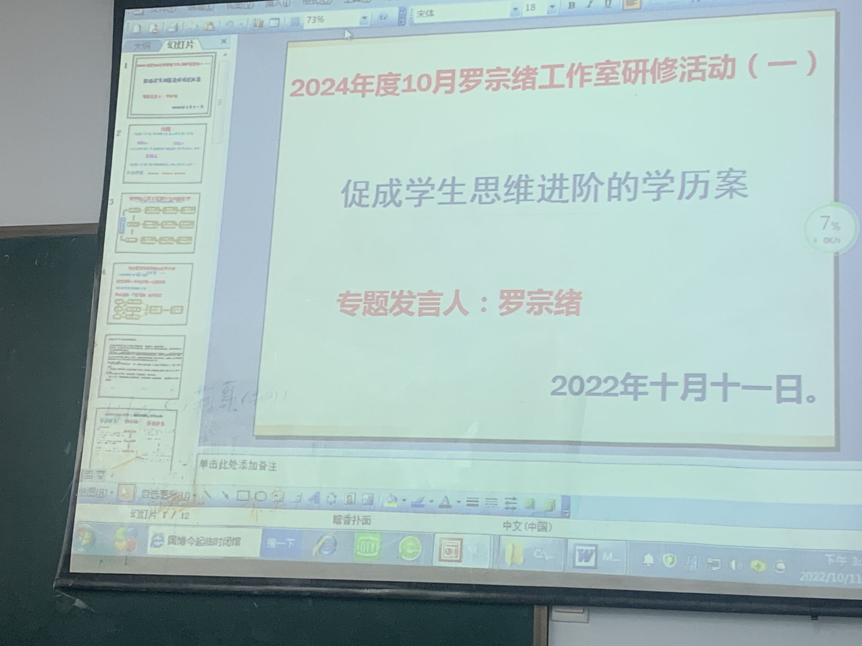

最后，罗宗绪老师对本次活动做出了总结，他高度肯定了学员们的研修态度，正是因为学员们的精心准备，在研讨过程中不断碰撞出更多思维的火花，而学员们的成长正是从这些思维的碰撞开始的。

